圖紙更新
圖紙更新：
- 開啟新專案後，首先於共用參數中，載入外掛中提供的圖紙更新共用參數.txt。
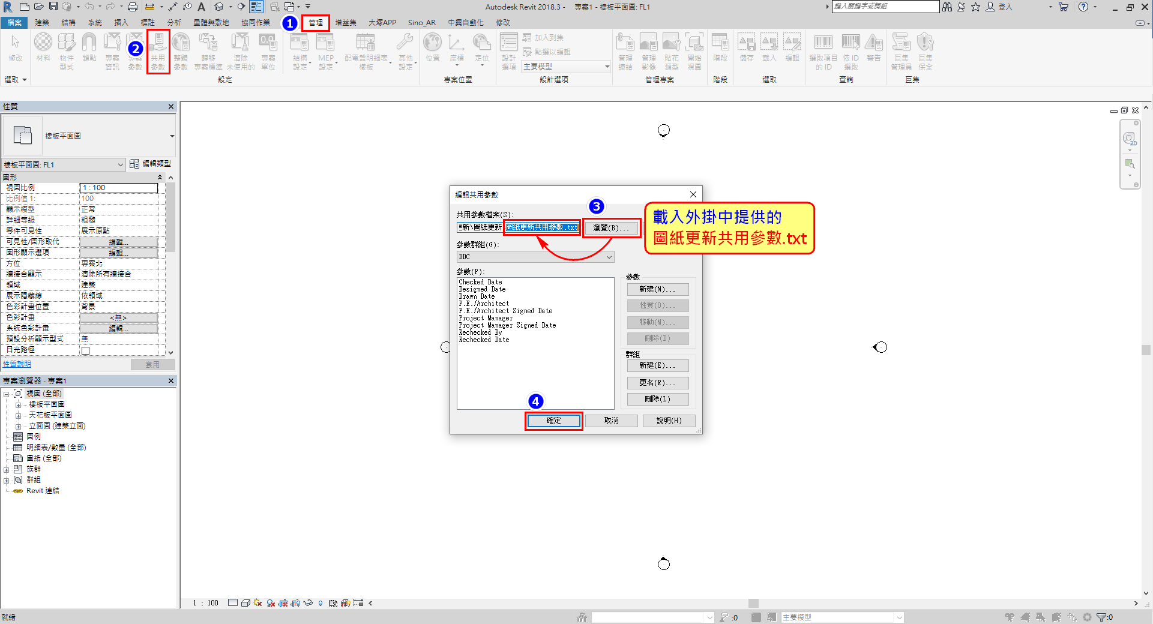
- 開啟外掛中提供的轉移專案參數.rvt。
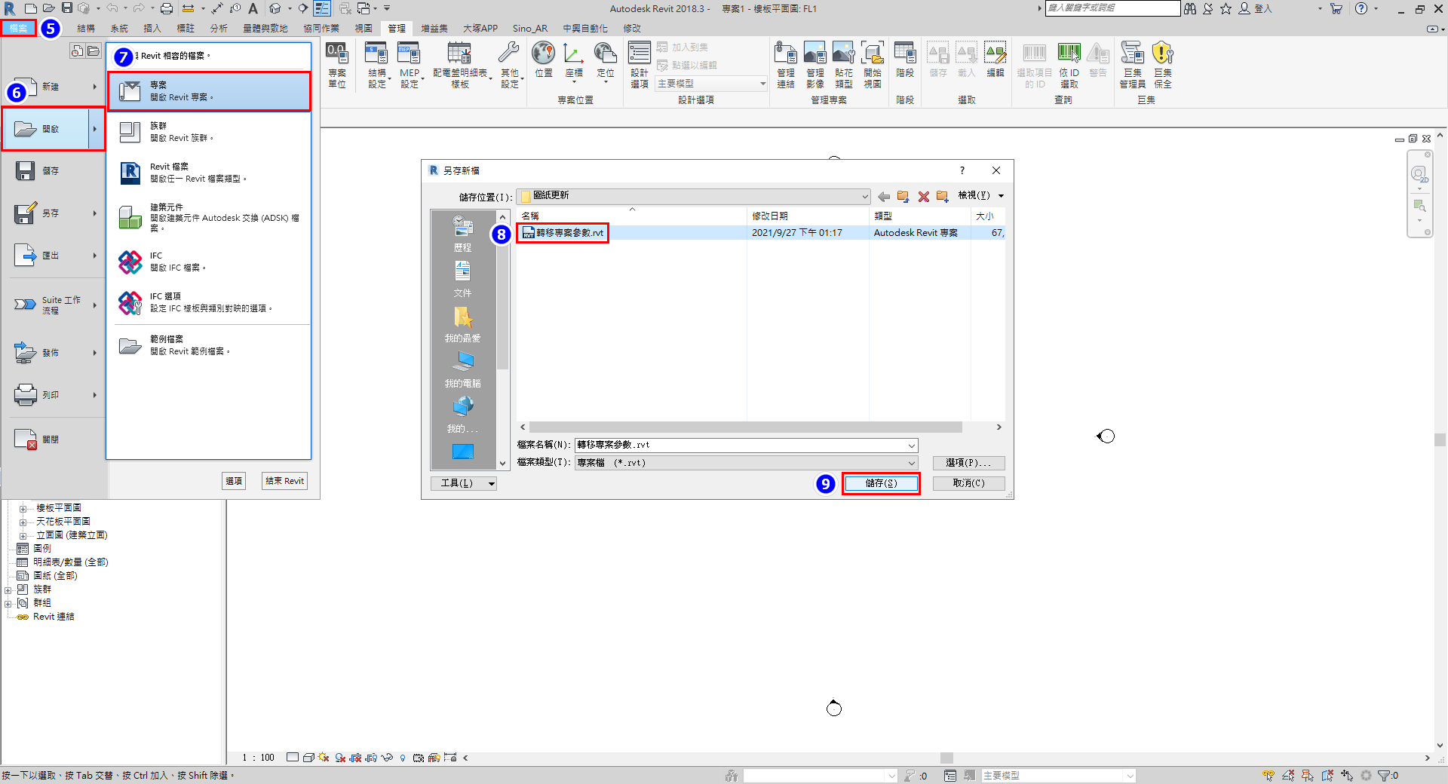
- 轉移專案參數。
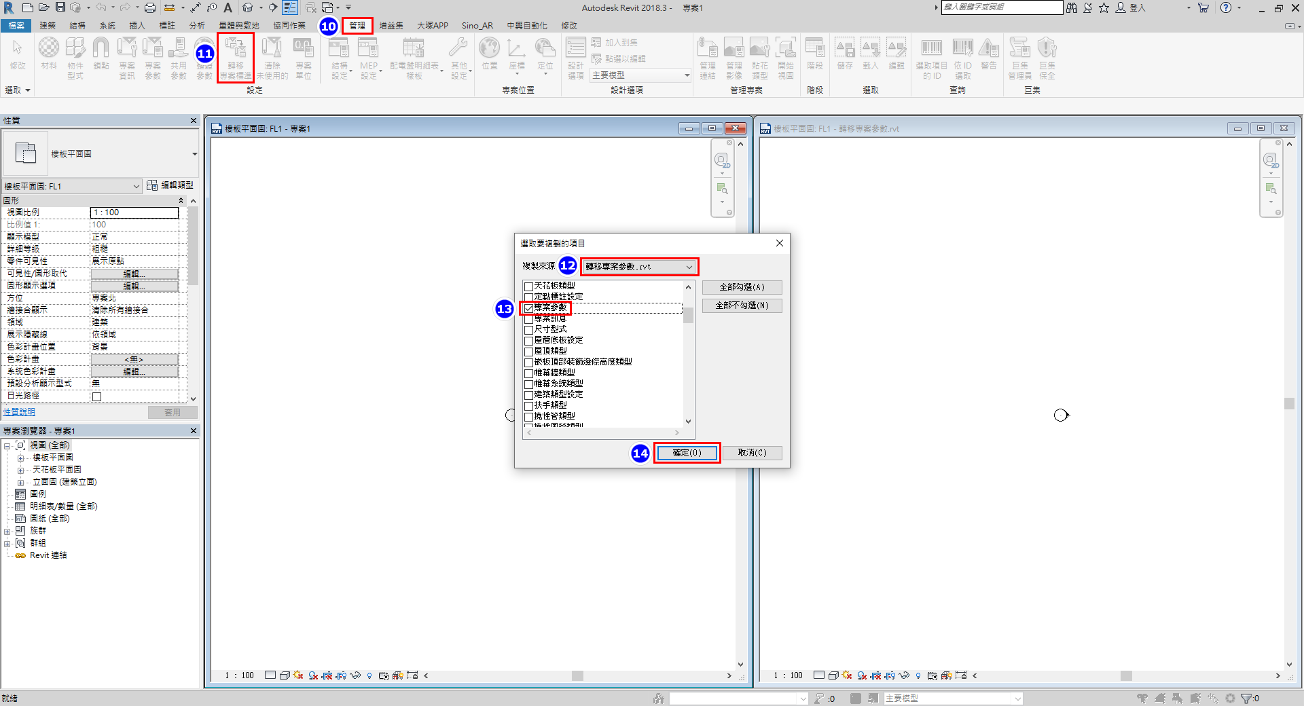
- 依所需填寫的資料行數，開啟Sheets_To_Revit_3L(或4L).xlsx填入資料。
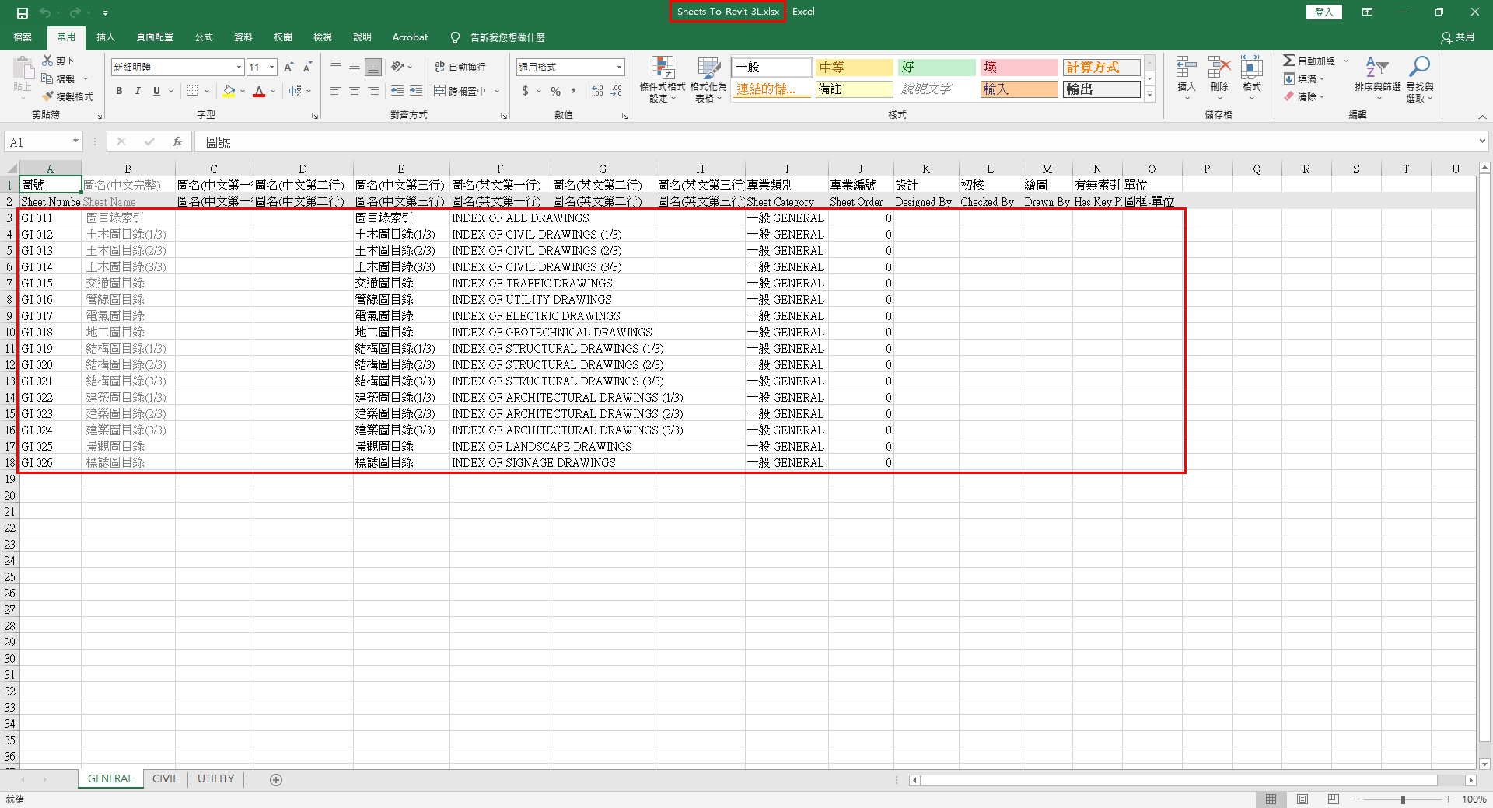
- 載入外掛套件：0080BTTARA1B0_3L(與4L).rfa。
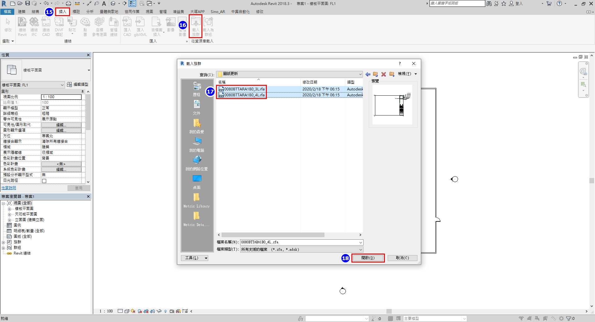
- 選擇要建立圖紙資訊的Excel。
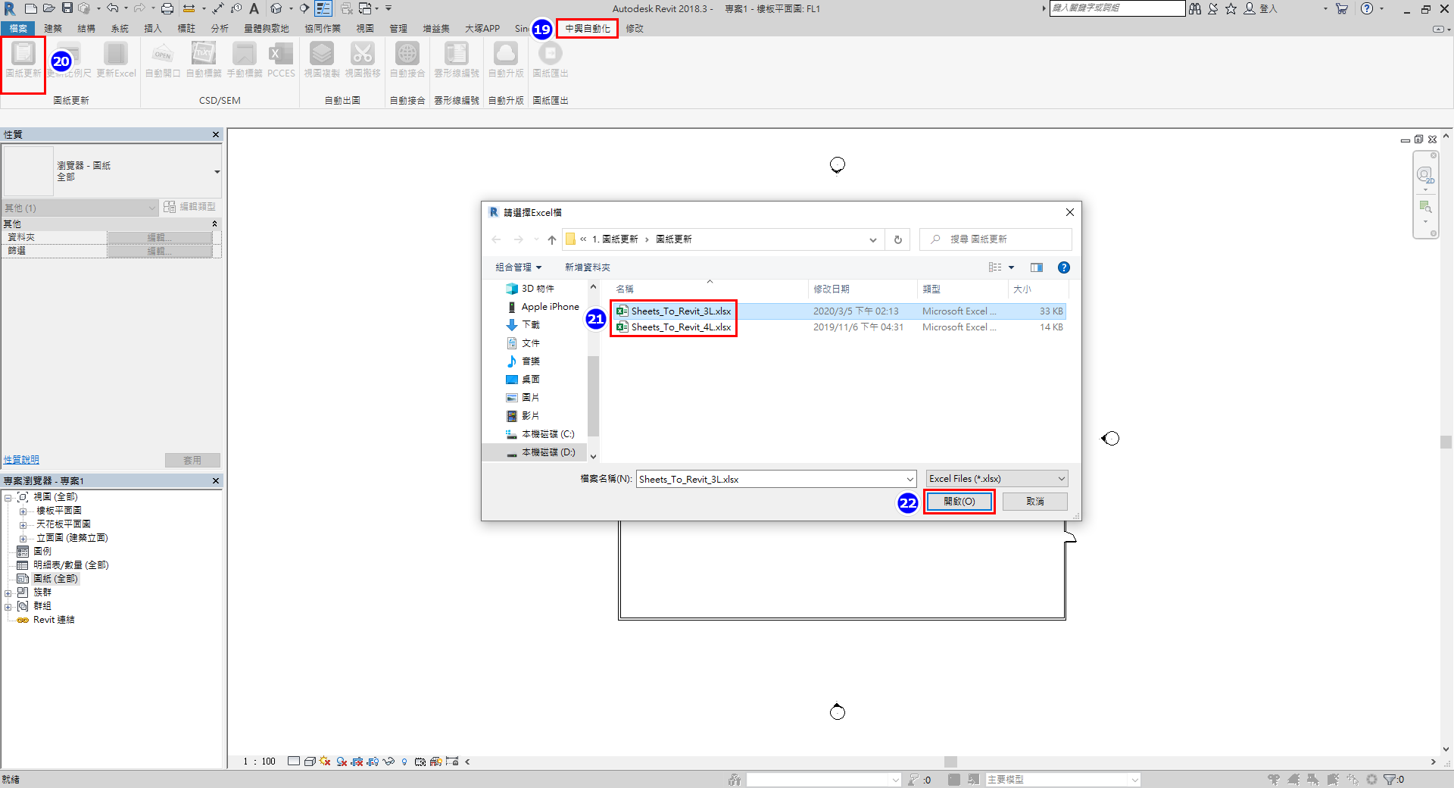
- 選擇新增圖紙的圖框，與Excel要輸出的Sheet。
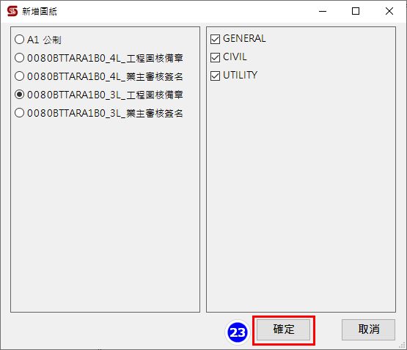
- 自動將Excel內的資訊，新增圖紙並寫入資訊。
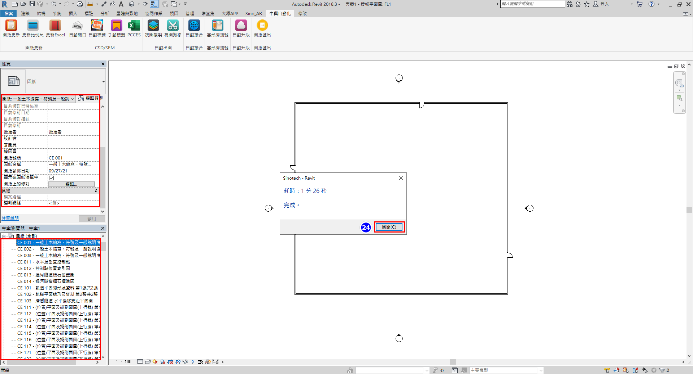
更新比例尺：
- 自動更新圖框中模型所有的比例尺。
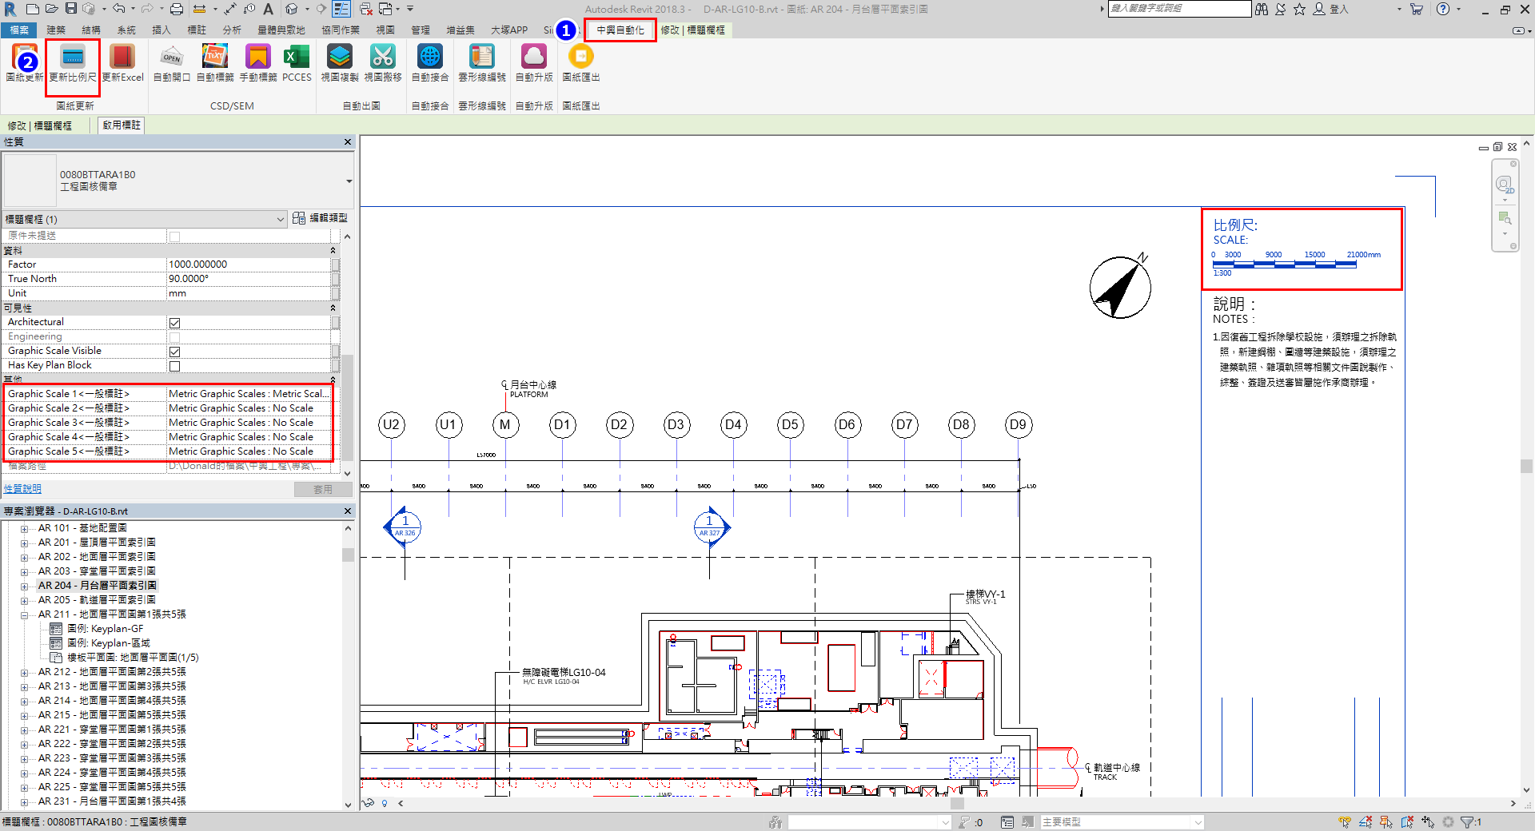
更新Excel：
- 選擇Sheets_To_Revit_3L(或4L).xlsx當輸出範本。
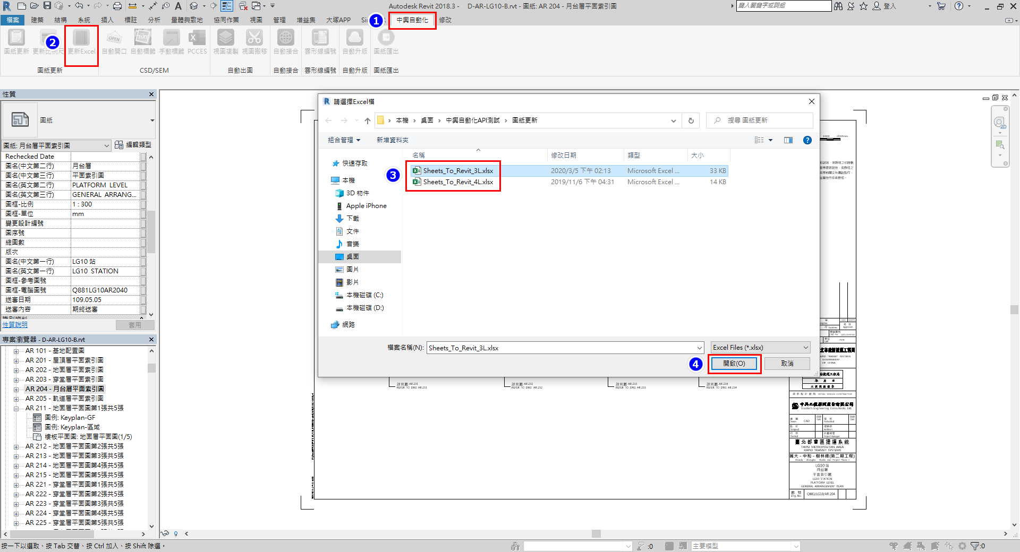
- 將匯出的圖紙資訊，生成新的Excel。
